Синтез магнитомягкого композита на основе полупроводник-ферромагнетик (AlSb-MnSb)
Джалолиддинзода М.¹, Маренкин С.Ф.^{1,2}
Аспирант
¹Национальный исследовательский технологический университет «МИСиС»,
Факультет институт новых материалов и нанотнхнологий, Москва, Россия
² Россия, Институт общей и неорганической химии им. Н.С.Курнакова РАН
E–mail: muhammad.9095@mai.ru

Основной целью данной работы был синтез объемных и пленочных образцов (AlSb-MnSb), как магнитомягкого композита в спин-вентильной структуре. Спин-вентильные структуры состоят из сочетания нано-слоев мягкого и магнитотвердого магнетиков, которые разделены слоем не магнетика [1]. Такие сверхрешетки изготавливаются с помощью молекулярно-лучевой технологии. Их аналогом являются магнитогранулированные однослойные системы, в которых нано кластеры магнетиков упорядочно расположены в немагнитной матрице. Эти системы можно получать с помощью более простых технологий. Предполагается, что такая система будет состоять из MnSb магнитомягкого магнетика - AlMn магнитотвердого магнетика [2], в качестве немагнитной матрицы был выбран полупроводник AlSb с шириной запрещенной зоны равной 1,62 эВ [3]. Выбор этих компонентов обусловлен высокой вероятностью их химического сочетания. Данная работа посвящена одному из этапов решения проблемы создания магнитогранулированой системы, конкретно разработке синтеза объемных и тонкопленочных образцов магнитомягкого композита AlSb-MnSb.
Синтез тонкой пленки данного композита проводился методом вакуумно-термического напыления, с последующим термическим отжигом. В качестве реактивов использовали высокочистый марганец, алюминий и сурьму марка В-5. Идентификацию образцов проводили с помощью РФА, ДТА и изучением микроструктуры.
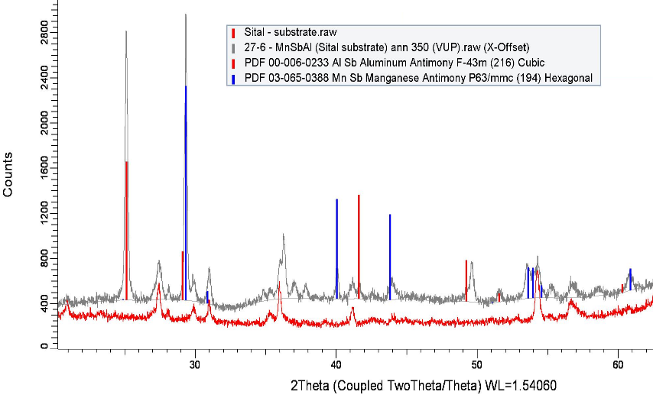
На рис. 1 представлена дифракционная картина синтезированного образца, содержащего нанокластеры высокотемпературного ферро-магнетика MnSb [4], внутри немагнитной матрицы AlSb.
Данные РФА подтверждают, что при температуре 350 °С произошло взаимодействие между реактивами.
Рисунок 1 – Дифрактограмма полученного образца AlSb-MnSb

Литература
- Огнев, А.В., Самардак, А.С. Спинтроника: физические принципы, устройства, перспективы // Вестник ДВО РАН. 2006. Вып № 4. С. 70-80.
- J. Coey, Permanent magnets: plugging the gap // Scr. Mater. – 2012. – V. 67. P. 524-29.
- I. Ril’, A.V. Kochura, S.F. Marenkin, M.G. Vasil’ev, 2018, published in Zhurnal Neorganicheskoi Khimii, 2018, Vol. 63, No. 9, pp. 1087–1091.
- Marenkin, S.F., Kochura, A.V., Izotov, A.D., Vasil’ev, M.G. Manganese Pnictides MnP, MnAs, and MnSb are Ferromagnetic Semimetals: Preparation, Structure, and Properties (a Survey) // Russian Journal of Inorganic Chemistry 2018. V.63 №.14 p. 1753-1763.

